Руководство пользователя приложения AtomicHunter

Оглавление

**Общая информация о продукте** 3

**Основные элементы интерфейса** 4

**Главная страница** 4

**Таблицы и кнопки** 5

**Мобильная версия приложения** 6

Как пользоваться программой 7

Надежная аутентификация и авторизация 7

Гибкое администрирование 8

Средства оповещения пользователя 9

Менеджмент вакансий 10

Работа с откликами на вакансии 11

Удобное взаимодействие с кандидатами 12

Частые вопросы 13

# **Общая информация о продукте**

AtomicHunter – бизнес-решение для оптимизации найма специалистов. В базовые функции приложения входят:

* Надежная аутентификация и авторизация
* Гибкое администрирование
* Средства оповещения пользователя
* Менеджмент вакансий
* Работа с откликами на вакансии
* Удобное взаимодействие с кандидатами

Далее будет рассмотрен каждый из этих пунктов, но, сначала, необходимо познакомиться с интерфейсом приложения. Единый стиль гарантирует интуитивность управления.

# **Основные элементы интерфейса**

В этом разделе будут рассмотрены правила, по которым построен интерфейс всего приложения: как работает панель управления, какими функциями обладают таблицы и какие свойства имеют все кнопки, а также особенности работы с мобильной версией приложения.

## **Главная страница**

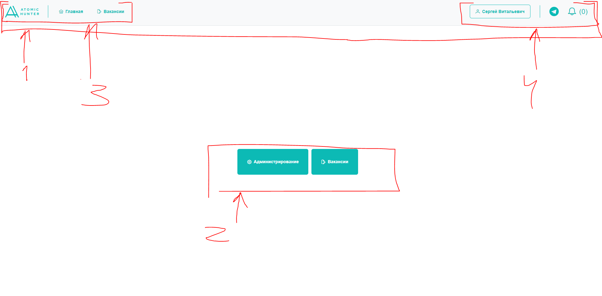

1. Панель управления общая для любой страницы приложения. Состоит из двух блоков – оглавление и пользовательские функции
2. В центре главной страницы находятся кнопки перехода в разные модули приложения
3. Оглавление дает возможность из любого места мгновенно переместиться к выбранному модулю.
4. Пользовательские функции представлены в виде кнопки «Мои настройки», в которой отображается ваше ФИО. Кнопки перехода в телеграм-канал и кнопки открытия push-уведомления (подробнее о двух последних кнопках – в разделе «Средства оповещения пользователя».

## **Таблицы и кнопки**

Каждая таблица приложения имеет примерно одинаковый стиль и набор функций. Рассмотрим каждую из них ниже.

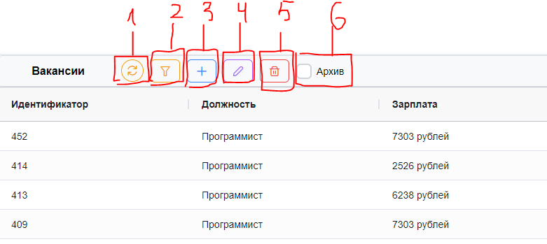

1. Кнопка обновления таблицы. Как только она нажата, приложение загрузит в эту таблицу самые актуальные данные.
2. Включение фильтрации таблицы. Подробнее – чуть ниже.
3. Добавление новой позиции в таблицу. Кнопка есть только там, где пользователь сам может добавить запись.
4. Редактирование позиции из таблицы. Аналогично, присутствует только если редактирование возможно.
5. Архивация записи из таблицы. Если она нажата, то выделенная строчка будет помещена в архив, и увидеть её можно будет только по нажатию на чекбокс архива.
6. Чекбокс, включающий показ архива. Необходимо отметить, что если он активен, то в таблице отобразятся и активные, и архивные строчки.

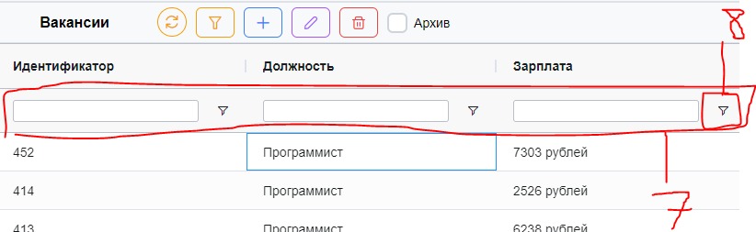

1. Настройки фильтрации. Достаточно ввести в эти поля условия, необходимые для поиска, и в таблице останутся только те записи, которые им соответствуют
2. Настройка параметров фильтрации. В случае необходимости, можно настроить поиск более гибко: в первой колонке искать по последним символам, во второй – по первым, а в третьей по точному совпадению. Данная кнопка позволяет это сделать.

Не все таблицы одинаковы, поэтому на каждой кнопке висит всплывающее окошко с кратким описанием функции. Для примера:

 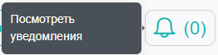

Поэтому если вы не уверены в предназначении кнопки – наведитесь на неё курсором и немного подождите.

Также в приложении есть определенные условия, по которым какие-то кнопки активируются, а какие-то становятся неактивными. Для примера, на следующей картинке левая кнопка является активной, а правая – нет. Конечно, тогда на правую нажимать не имеет смысла.



## **Мобильная версия приложения**

Приложение адаптировано под работу со смартфонами и планшетами. Меньший размер экрана не позволяет вместить абсолютно все клавиши, а потому, например, панель управления, может превратиться в такое меню (на следующей картинке область 1).

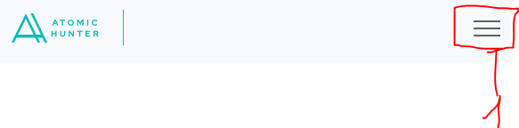

На следующей картинке представлено это же меню в раскрытом состоянии.

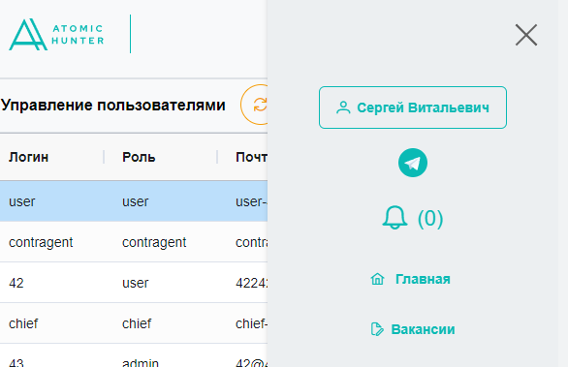

Теперь, когда основные элементы интерфейса описаны, перейдем к функциям приложения.

# **Как пользоваться программой**

В этом разделе будут рассмотрены основные функции приложения AtomicHunter. Помимо обзора функций, здесь также будут представлены особенности построения надежного приложения с небольшими техническими подробностями.

## **Надежная аутентификация и авторизация**

Любое приложение необходимо защитить и в AtomicHunter к этому относятся с большим вниманием. При первом использовании вам необходимо зарегистрироваться в системе. Далее представлено окно регистрации.

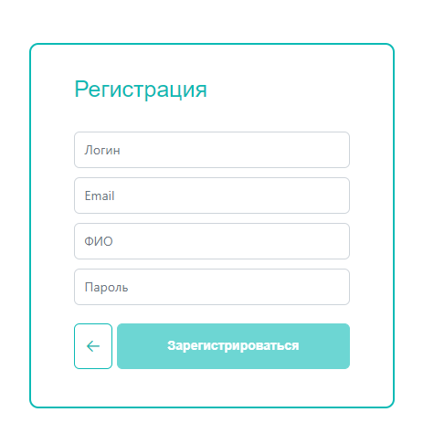

Все пароли, вводимые пользователями, надежно шифруются, и не могут быть взломаны ни разработчиками, ни администраторами, ни злоумышленниками, которым удалось получить в свое распоряжение базу данных.

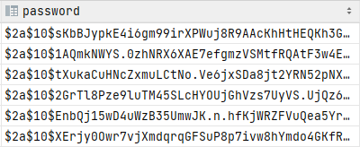

После регистрации вам будет присвоена базовая роль пользователя. Обратитесь к Администратору, чтобы присвоить себе нужные права.

Все кнопки приложения покрыты ролями и не отображаются людям с недостаточными правами. Для примера, никто, кроме администратора не может видеть кнопку администрирования на главной странице приложения. Ролевая модель позволяет четко разграничивать доступные функции между пользователями.

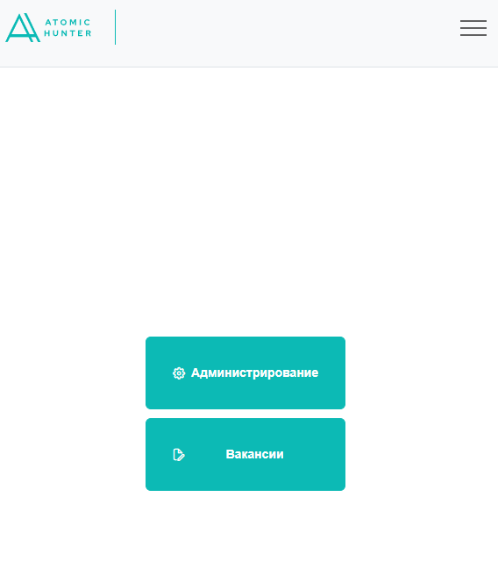

Также на форме ввода логина и пароля, находится кнопка сброса пароля.

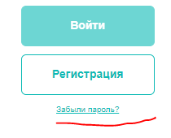

Укажите свой email, указанный при регистрации.

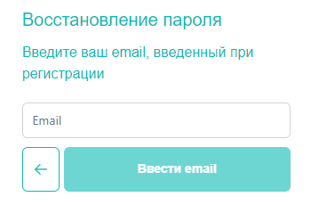

К вам на почту придет код подтверждения. После ввода этого кода у вас будет возможность сбросить пароль и зайти в систему под своим логином и новым паролем.

Авторизация также обязательна не только внутри приложения, но и в телеграм-канале. Это необходимо для того, чтобы никто не получал вашу рассылку. Приложение самостоятельно определит вашу текущую роль и, подобно веб-версии, ограничит команды, которые вы сможете ввести.

Следует ещё указать, что AtomicHunter обеспечивает надежность не только своим пользователям, но и всем соискателям. В разделе «Работа с откликами на вакансии» рассматривается функция отправки соискателю письма с приглашением на собеседование. К кнопке принятия приглашения привязан свой уникальный токен, и ни один другой человек, кроме выбранного, не может принять приглашения.

## **Гибкое администрирование**

Для пользователей с правами администраторов на главной странице отображается кнопка «Администрирование».



При переходе на эту страницу вы увидите панель управления и таблицу пользователей.

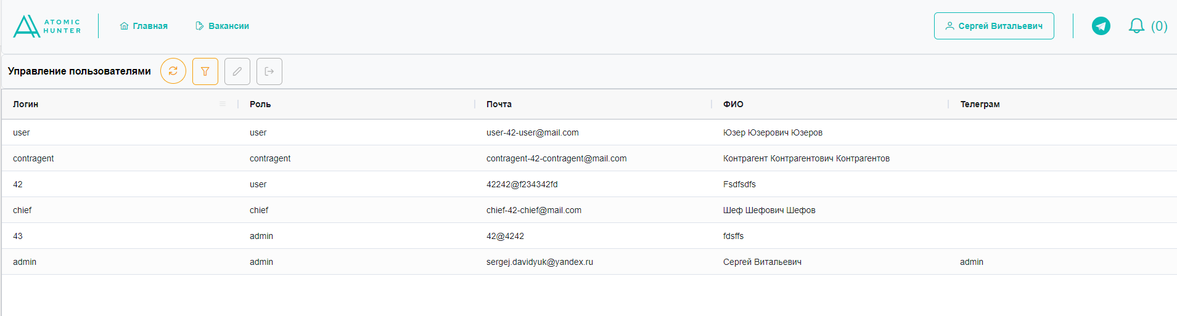

В панели управления, помимо базовых кнопок, находится кнопка изменения роли у пользователей, а также кнопка отписки пользователя от телеграм-канала. Последняя необходима для случая, когда человек перестает быть сотрудником вашей организации, и вы должны быть уверены, что он перестал получать рассылку.

## **Средства оповещения пользователя**

В приложении AtomicHunter существует три способа оповещения пользователя.

1. Push-уведомления

Для того, чтобы перейти к этим уведомлениям, нужно навестись на иконку колокольчика в правом верхнем углу. Когда появляется новое уведомление, иконка проигрывает анимацию, привлекая внимание пользователя.

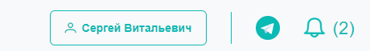

Уведомления выглядят таким образом, как показано на картинке ниже. Push-уведомления могут рассылаться всем обладателям какой-либо роли, либо конкретному пользователю по его уникальному логину.

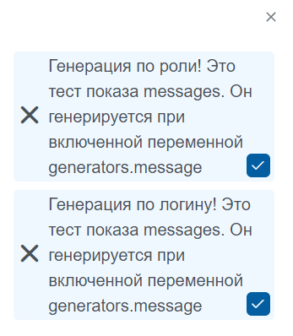

1. Сообщения по электронной почте

Аналогично push-уведомлениям, рассылка может быть двух типов. Сообщения приходят на почту, указанную при регистрации. Посмотреть или изменить свою почту можно в «Моих настройках» (нажмите на кнопку с вашим ФИО, которая находится наверху справа).

1. Сообщения в мессенджере telegram.

Для получения уведомлений в мессенджере, необходимо пройти в нем авторизацию. Введите логин и пароль, указанный при регистрации, и приложение автоматически определит вашу роль, а затем станет рассылать уведомления внутри telegram.

## **Менеджмент вакансий**

Управление вакансиями: их создание, редактирование и удаление, доступно только пользователю с ролью начальника.

Панель управления с ролью начальника выглядит так, как представлено на картинке ниже.

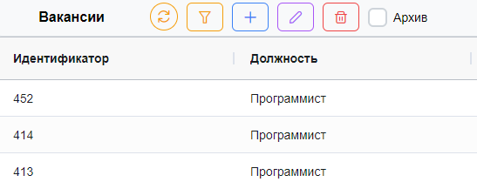

При нажатии на кнопку регистрации вакансии будет открыто окно, представленное ниже.

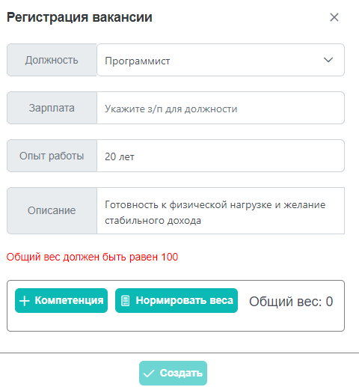

Укажите всю необходимую информацию, затем выберите компетенции, необходимые для данной вакансии. Для определения, какая компетенция представляет наибольшую ценность, к каждой привязан свой коэффициент, именуемый весом. Расставьте вес так, как вам необходимо, к примеру, если навык-1 важнее, чем навык-2, как вы считаете, в два раза, напишите напротив первой строки, например, 20, а напротив второй строки число, в два раза меньшее.

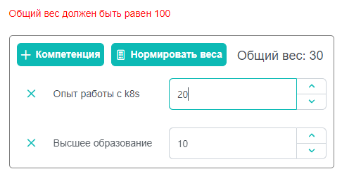

Для удобства расчетов общую сумму всех коэффициентов необходимо довести до 100. Тогда соотношения между числами превратятся в процентное соотношение. По нажатию на кнопку «Нормировать веса» произойдет автоматический пересчет коэффициентов.

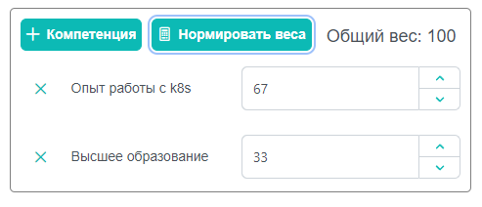

Затем кнопка создания вакансии станет активной и можно будет завершить формирование вакансии. Теперь эта вакансия видна всем соискателям, можно ждать желающих.

## **Работа с откликами на вакансии**

Работу с откликами на вакансии может осуществлять только пользователь с ролью начальник.

Когда на вакансии откликается кто-либо, строчка с его откликом появляется в нижней таблице (см картинку ниже).

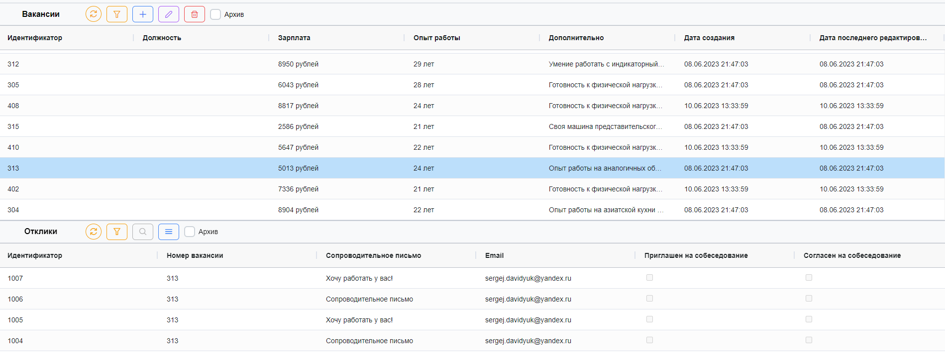

У пользователя есть возможность рассмотреть резюме соискателя, нажав кнопку 1 (см картинку ниже).

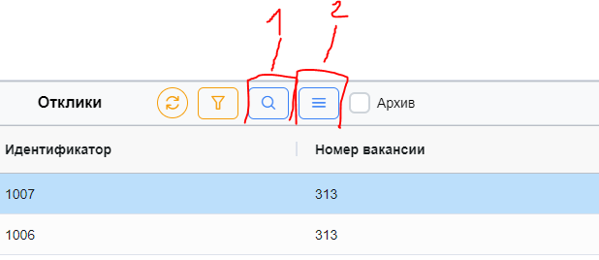

Далее, если собеседующего всё устраивает, он может нажать на кнопку 2 и отправить приглашение на собеседование.

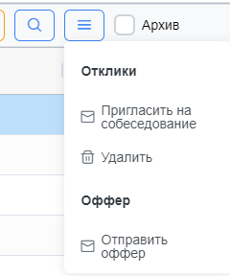

Начальник выбирает место собеседования в любой удобной ему форме (очно или заочно), заполняет дату начала и окончания встречи и отсылает приглашение.

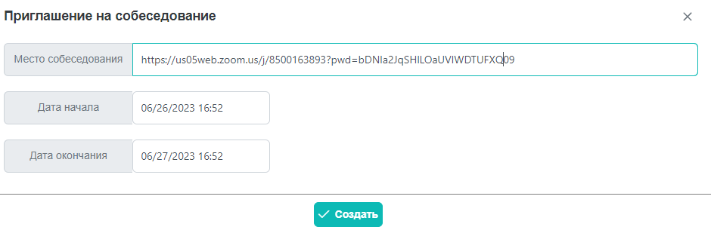

В этот момент на email соискателя придет приглашение с уникальным кодом, привязанным к кнопке «Принять». Только этот соискатель может принять приглашение на встречу.

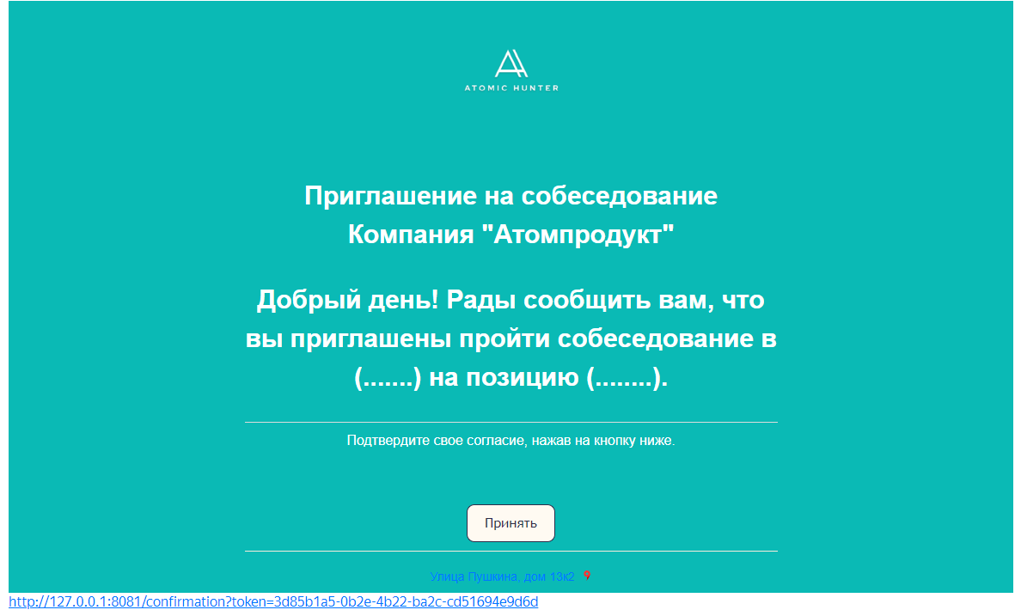

После собеседования, если всё устраивает работодателя, начальник может отправить оффер соискателю. На email соискателя будет отправлен pdf-файл такого вида.

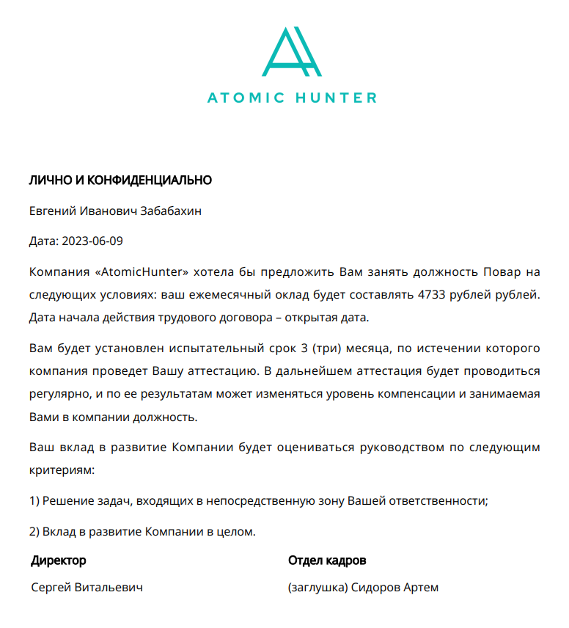

## **Удобное взаимодействие с кандидатами**

Это вообще не тянет на отдельную главу, всё, что надо, я уже рассказал до этого, но пока оставим.

# **Частые вопросы**

В: - После регистрации в системе я не вижу кнопки, которые есть у моего коллеги.

О: - Сразу после регистрации вам присвоена роль базового пользователя. Обратитесь к администратору, чтобы он выдал вам соответствующие права.

В: - Мне не приходит рассылка на email.

О: - Убедитесь, что ваш email введен правильно. Для этого нажмите на кнопку со своим ФИО. В открывшемся окне написан email, который закреплен за вашей учетной записью. Если всё введено правильно, убедитесь, что рассылка соответствует вашей роли. В случае соответствия, обратитесь к Администратору приложения: причиной могут послужить неправильные настройки прокси-сервера, некорректные данные аккаунта для рассылки, блокировка со стороны почтового сервиса.

В: - При нажатии на иконку телеграма происходит открытие новой вкладки с главной страницей AtomicHunter.

О: - Обратитесь к Администратору: в настройках запуска приложения не указана ссылка на актуальный телеграм-канал.